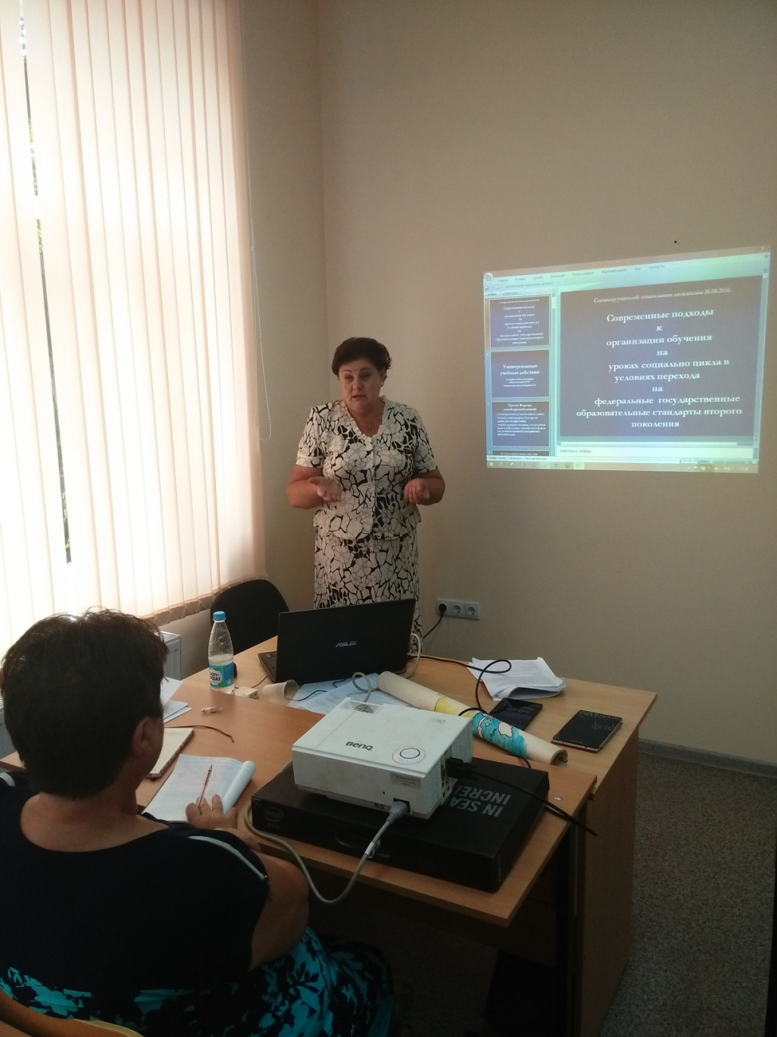
Педагогический опыт
учителя МОУ «Мирновская школа»
Джанкойского района Республики Крым
Кияница Елены Борисовны
по теме «Фрмирование и развитие гностических знаний и аксиологических умений учащихся через рефлексию на уроках социально-гуманитарного цикла»

Кияница Елена Борисовна окончила Волынский университет им. Л.И.Украинки в 1994г. по специальности «социальные дисциплины»; работает в МОУ «Мирновская школа» Джанкойского района 27 лет.
Педагогический опыт учителя «Фрмирование и развитие гностических знаний и аксиологических умений учащихся через рефлексию на уроках социально-гуманитарного цикла» призван решать задачи по овладению конкретными знаниями, информацией и формированию ценностных, ключевых ориентиров, что дает возможность значительно повысить мотивацию учебной и познавательной деятельности.

Сущность и новизна опыта учителя заключается в том, что с помощью интегрирования различных образовательных технологий и отдельных методов обучения Кияница Е.Б. создала собственную концепцию преподавания социально-гуманитарных дисциплин, при которой ученик не потребитель информации, а соучастник и соавтор, равноправная сторона учебного процесса. Главной составляющей процесса обучения является то , что ученик чувствует себя психологически комфортно.
Для слабоуспевающих детей существуют опоры (таблицы, ЛОСы, алгоритмы). Для сильных учащихся задания имеют творческий, поисковый характер. Таким образом, формируется конструктивно вариативная творческая модель образования. В основу опыта заложен деятельностный подход с цель.ю формирования ключевых жизненных компетенций.
Для образовательного поля Российской Федерации компетентностный подход является новым и актуальным в свете государственного стандарта второго поколения.
Из всех основных видов компетенций учитель выбрала приоритетными те, которые соответствуют специфике преподаваемого предмета – истории.
Трудоемкость опыта состоит в смене приоритетов в структуре личности учителя. Необходимость смены роли ментора на роль фасилитатора. Смена устоявшегося шаблона деятельности – «Учитель-ученик-учебник» на концепцию «Ученик – источники информации-учитель». Учитель дает право ребенку:
А) оценивать свои текущие достижения по понятным критериям;
Б) задавать себе домашнее задание и определять его объем и сложность;
В) выбирать варианты ответа и использование опоры при ответе;
Г) основным стимулирующим фактором считать рефлексию.
Концептуальные положения опыта таковы:
- Текущее оценивание осуществляется на основе рефлексии самим учащимся. Это дает возможность учащемуся брать ответственность за свои знания на себя. Учиться корректировать свои результаты, планировать их. Снимает напряженность и конфликтность. Учитель создал различные алгоритмы самоанализа ответа.
- Учитель не объясняет учебный материал, а создает условия для самостоятельного овладения учебным материалом, используя различные источники.
- Домашнее задание проверяется и оценивается у всех. Для этого используются различные приемы.

Практические наработки учителя являются ценными с точки зрения перехода процесса преподавания в образовательное и правовое пространство Российской Федерации. Практика формирования УУД воспринимается многими учителями как неотъемлемая часть процесса формирования компетентностного подхода в обучении, так как УУД в образовательном процессе щколы выступают в качестве личностных и метапредметных результатов освоения учениками основной образовательной программы.
Разработки учителя представлены на авторском сайте
«Инфоурок»:
-презентация «Современные подходы к организации обучения на уроках истории в 5-6 классах в условиях перехода на федеральные государственные образовательные стандарты второго поколения»;
- методические материалы по теме «Александрия Египетская» ( формирование УУД);
- календарно-тематическое планирование уроков права по учебнику Певцовой Е.А. в профильном классе;
- Рабочая программа и календарное планирование для профильного класса (интегрированное планирование) по учебнику Шестакова.; -статья «Проблематика профилизации в муниципальных общеобразовательных учреждениях».

